安全评价报告公开信息表
项目名称 | 江西沃田汽车零部件有限公司年产120万只汽车发动机铝油壳及汽车转向器及车身铝铁件生产线项目（一期）安全验收评价报告
完成时间 | 2024年2月28日
评价人员
 | 姓名 | 资格证书号 | 从业号
项目负责人 | 谢胜军 | 1600000000200723 | 031761
项目组成员 | 黎财荣 | 0800000000204012 | 013051
项目组成员 | 陈武斌 | 1100000000300371 | 019967
项目组成员 | 刘云红 | 1800000000200682 | 024118
项目组成员 | 朱长文 | S011037000110192001873 | 038840
技术专家 | /
现场勘察人员及时间 | 谢胜军、黎财荣 2023.11.3
现场核查的人员和时间 | 谢胜军、黎财荣 2023.12
项目简介 | 江西沃田汽车零部件有限公司位于江西省上饶市横峰县经济开发区，公司成立于2018年03月27日，法定代表人刘锡龙，注册资金1300万元，属有限责任公司，经营范围：汽车配件、电器配件、标准件、模具制造及销售；铝制品灯具、铝制品电动工具制造及销售；通讯设备配件制造及销售（依法须经批准的项目，经相关部门批准后方可开展经营活动）。  受江西沃田汽车零部件有限公司委托，山东新安达工程咨询有限公司对江西沃田汽车零部件有限公司年产120万只汽车发动机铝油壳及汽车转向器及车身铝铁件生产线项目（一期）进行安全验收评价。
工艺流程 | 1、模具制造  根据产品要求，选取中碳钢或铁板作为原料，经车床切割、打磨等工序生产模具。项目模具制造工艺流程示意图见图 2.6-1所示。  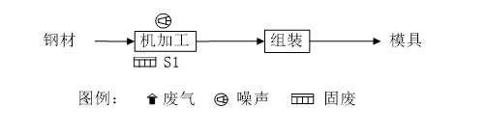  图 2.6-1模具加工工艺流程示意图  机加工：项目铝制产品制造过程中需要模具，本项目自制模具。根据产品型号及要求，采用车床车出模具组件的圆面和圆环，再经铣床和刨床刨床平整模具表面等。机加工的工程中产生废的边角料，机加工的设备在运行过程中需要乳化液做冷却润滑液，乳化液循环使用。  组装：不同的部件组合后形成完整的模具，待用。模具使用一段时间后，损坏的作废。  2、铝制产品汽车转向器制造  项目产品工艺流程示意图见图2.6-2所示。  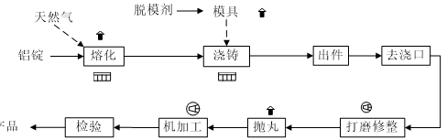  图 2.6-2铝质零件工艺流程示意图  熔化：将铝锭经吊装设备投入熔化炉，熔化炉采用天然气间接加热，炉内熔化温度控制在600℃～650℃。  浇铸：将制作好的模具吊装至浇注机内固定好，模具内壁喷涂脱模剂，浇注机自带机械手臂，可自动从熔化炉内取料导入浇注机入料口，铝液装入浇注机内后，浇注机自带气压设备将盛装铝液推入模具内，压铸成型（浇注机自然冷却成型，无需水冷却）。  出件：压铸好的毛坯零件采用人工或机械手臂取出，模具上喷涂脱模剂后循环使用。模具经行车吊装置于熔铸机内，连续出产品，出来的就是粗制的产品。  去浇口：主要采用车床或气动铣刀去掉浇铸件的浇、冒口。  打磨修正：去毛边，用砂轮或气动铣刀去掉浇口和铸件边缘处的毛边。  抛丸：电动机带动叶轮体旋转(直接带动或用V型皮带传动)，靠离心力的作用，将直径约在0.2~3.0mm的弹丸(主要为钢丸)抛向工件的表面，使工件的表面达到一定的粗糙度，使工件变得美观，或者改变工件的焊接拉应力为压应力，提高工件的使用寿命。  机加工：此工段主要根据铝件要求进行车、凿孔等表面机械处理，车、凿孔等表面机械处理工艺在2#生产车间车床和台钻上进行加工。  废气处理：在压铸机上方向设置集气装置（与融化尘、天然气燃烧烟气共用），确保脱模废气收集效率达到85%以上。6台浇注机收集的脱模废气与6台铝熔化炉烟尘（含天然气燃烧烟气）经集气罩收集后一并由管道通入静电高效油雾净化器中处理后经15m高排气筒排放，风机总风量为20000m³/h，油雾净化器对有机废气的处理效率80%以上，抛丸机产生的少量铝粉和其他机加工边角料收集后统一出售。  3、铁质零配件  项目铁质零配件工艺流程示意图见图2.6-3。  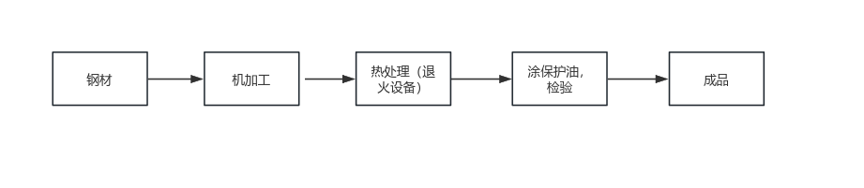  图 2.6-3铁质配件工艺流程示意图  机加工：外购的钢材在2#生产车间车床和台钻上进行机加工，使钢材达到符合产品要求的尺寸，在通过退火设备进行表面热处理工艺，热处理后需要水进行冷却，冷却后再涂乳化液冷加工刀口，乳化液循环使用，定期补充。  涂保护油：机加工后的铁质零件，需在外表面刷一层机油，作为保护膜防止产品表面氧化生锈。
被评价单位信息反馈情况 | 满意

